NOWE ZASADY SEGREGACJI

Papier - pojemnik/worek niebieski. Wrzucamy: opakowanie z papieru; karton; tekturę; katalogi; ulotki; prospekty; gazety i czasopisma; papier szkolny i biurowy; zadrukowane kartki; zeszyty i książki; papier pakowy; torby i worki papierowe. Nie wrzucamy: ręczników papierowych i zużytych chusteczek higienicznych; papieru lakierowanego i powleczonego folią; papieru zatłuszczonego lub mocno zabrudzonego; kartonów po mleku i napojach; papierowych worków po nawozach, cemencie i innych materiałach budowlanych; tapet; pieluch jednorazowych
i podpasek; zatłuszczonych jednorazowych opakowań z papieru i naczyń jednorazowych; ubrań.

Szkło - pojemnik/worek zielony (z możliwością rozdzielenia na szkło bezbarwne - biały i szkło kolorowe - zielony). Wrzucamy: butelki i słoiki po napojach
i żywności (w tym butelki po napojach alkoholowych i olejach roślinnych); szklane opakowania po kosmetykach (o ile nie są wykonane z trwale połączonych kilku surowców). Nie wrzucamy: ceramiki, doniczek, porcelany, fajansu, kryształów; szkła okularowego; szkła żaroodpornego; zniczy z zawartością wosku; żarówek
i świetlówek; reflektorów; opakowań po lekach, rozpuszczalnikach, olejach silnikowych; luster; szyb okiennych i zbrojonych; monitorów i lamp telewizyjnych; termometrów i strzykawek.

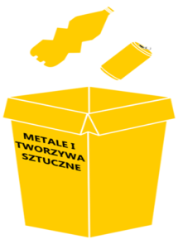
Metale i tworzywa sztuczne - pojemnik/ worek żółty Wrzucamy: odkręcone
i zgniecione plastikowe butelki po napojach; nakrętki, o ile nie zbieramy ich osobno w ramach akcji dobroczynnych; plastikowe opakowania po produktach spożywczych; opakowania wielomateriałowe (np. kartony po mleku i sokach); opakowania po środkach czystości (np. proszkach do prania), kosmetykach (np. szamponach, paście do zębów) itp.; plastikowe torby, worki, reklamówki, inne folie; aluminiowe puszki po napojach i sokach; puszki po konserwach; folię aluminiową; metale kolorowe; kapsle, zakrętki od słoików; zabawki (zabawki z tworzywa sztucznego, o ile nie są wykonane z trwale połączonych kilku surowców). Nie wrzucamy: butelek i pojemników z zawartością; opakowań po lekach i zużytych artykułów medycznych; opakowań po olejach silnikowych; części samochodowych; zużytych baterii i akumulatorów; puszek i pojemników po farbach i lakierach; zużytego sprzętu elektronicznego i AGD.
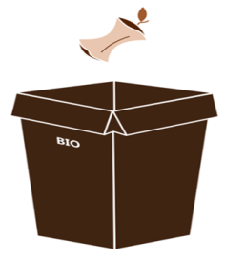

Odpady ulegające biodegradacji - pojemnik/worek brązowy. Wrzucamy: odpadki warzywne i owocowe (w tym obierki itp.); gałęzie drzew i krzewów; skoszoną trawę, liście, kwiaty; trociny i korę drzew; resztki jedzenia. Nie wrzucamy: kości zwierząt; odchodów zwierząt; popiołu z węgla kamiennego; leków; drewna impregnowanego; płyt wiórowych i MDF; ziemi i kamieni; innych odpadów komunalnych (w tym niebezpiecznych).

Odpady zmieszane: Do tego pojemnika wrzucamy odpady nie klasyfikujące się do w/w frakcji.

